 | 信息工程学院《数据库设计》课程设计报告书

MUC医院信息管理系统

实验成员： | 李伟康_1240069  海洋_1240071
所在班级： | 12级计算机二班
所在专业： | 计算机科学与技术

2014年12月10日
设计总说明

医院管理系统，指利用电子计算机和通信设备，为医院所属各部门提供病人诊疗信息和行政管理信息的收集，存储，处理，提取和数据交换的能力，并满足所有授权用户的功能需求。医院管理系统的发展大致分为3个阶段，第一个十年，集中在开发医院行政管理的功能上，第二个十年，在继续完成和实现医院管理信息计算机化的同时，开发者的努力已进入医疗信息的处理领域，最后一个十年至今，研究者有把重点放在了病人床边系统，医学影像处理系统，病人计算机化病案，统一的医学语言系统等方面。医院系统正在经历着小型化，智能化和集成化的改造过程。
要设计出医院管理系统，首先要进行需求分析，即了解医院的组织机构情况，各部门的业务活动，确定新系统的边界；然后进行概念结构设计，即将需求分析得到的用户需求抽象为信息结构，从而更好的更准确的实现这些需求；接下来进行逻辑结构设计，它的主要任务就是把概念结构设计阶段设计好的基本E-R图转换为与选用DBMS产品所支持的数据模型相符合的逻辑结构；最后进行数据库的物理设计。经过这几步，基本就可以设计出一个简单的医院管理系统。
医院管理系统中大体涉及的表有病人基本信息表，医生基本信息表，病房情况表，科室信息表，药品信息表，病人用药情况表门诊挂号表等一些基本表，医院管理系统的主要目标是支持医院的行政管理与事务处理业务，减轻事务处理人员的劳动强度，辅助医院管理，辅助高层领导决策，提高医院的工作效率，从而使医院能够以少的投入获得更好的社会效益。

关键字：医院管理系统，医生信息，病人信息，SQL SERVER 2008

目录
1 绪论 1
1.1系统简介 1
1.2 设计目的 1
1.3设计内容 1

2需求分析 2
2.1 .需求分析的任务 2
2.2 .需求分析 2

3 概念模型设计 3
3.1 概念模型设计的方法 3
3.2 系统概念模型 4

4 逻辑模型设计 4
4.1 逻辑模型设计的方法 4
4.2 逻辑模型实现 4
4.3 数据完整性约束定义 5

5 物理模型实现 6

总结 10

参考文献 11

1 绪论

1.1系统简介
随着计算机技术的飞速发展，计算机在医院管理中应用的普及，利用计算机实现医院管理势在必行，医院要紧跟时代发展的步伐和潮流，必须实现医院全面的信息化管理，为病人提供现代化的服务，提高对病人的服务水平，方便、准确、快捷地为病人提供医疗服务和医疗费用信息，进而增强病人对医院的信任和支持。当前，医院还面临着越来越激烈的市场竞争、要想在竞争中取胜，也必须采用先进的管理方法和手段。
本系统基本功能包括了对医院中的病人，医生，病房，科室基本信息的增删改查，充分运用计算机技术、数据库技术；采用灵活的模块化结构设计方法进行设计。
本系统采用SQL SERVER 2008开发的数据库。

1.2 设计目的
医院管理系统的主要目的是支持医院的行政管理与事务处理业务，减轻事务处理人员的劳动强度，辅助医院管理，辅助高层领导决策，提高医院的工作效率，从而使医院能够以少的投入获得更好的社会效益与经济效益，如财务系统、人事系统、住院病人管理系统、药品库存管理系统等。

1.3设计内容
本课程主要设计医院管理系统，通过需求分析，大致了解到医院的组织结构、管理流程、员工情况以及所要完成的工作内容，然后经过概念结构设计、逻辑结构设计、物理结构设计等过程，即E-R图的设计，关系模式的完成，完整性分析以及各种表的设计，再使用SQL语句基本完成了医院管理系统的设计。

2需求分析

2.1 .需求分析的任务
进行整个数据库设计必须准确了解与分析用户需求（包括数据和处理）。需求分析是整个设计过程的基础，是最困难、最耗费时间的一步。作为地基的需求分析是否做得充分与准确，决定了在其上构建数据库大厦的速度和质量。
需求分析的任务是通过详细调查现实世界要处理的对象（组织、部门、企业等），充分了解原系统（手工系统或计算机系统）工作概况，明确用户的各种需求，然后在此基础上确定新系统的功能。
需求分析调查的重点是“数据”和“处理”，通过调查、收集和分析，获得用户对数据库的如下需求：
（1）信息需求。指用户需要从数据库中获得信息的内容与性质。由信息要求可以导出数据要求，即在数据库中需要存储哪些数据。
（2）处理要求。指用户需要完成什么处理功能。明确用户对数据有什么样的处理要求，从而确定数据之间的相互关系。
（3）安全性与完整性要求。

2.2 .需求分析
- 信息需求

科室的基本信息，病房的基本信息，药房的基本信息
医生的基本信息，病人的基本信息，药品的基本信息

b.操作需求（功能需求）

病人：查询功能
查询自己的基本信息，主治医生，所住病房，所用药品
医生：查询功能，添加功能
查询自己的基本信息，所属科室，所治病人
添加新增病人的相关信息
药房：查询功能，增删功能
查询或增删药房内相关药品的信息

3 概念模型设计

3.1 概念模型设计的方法
将需求分析得对的用户需求抽象为信息结构即概念模型的过程就是概念结构设计。
概念模型设计的基本方法，通常有四类：
（1）自顶向下。即首先定义概念结构的框架，然后逐步细化。
（2）自底向上。即首先定义各局部应用的概念结构，然后将它们集成起来，得对全局概念结构。
（3）逐步扩张。首先定义最重要的核心概念结构，然后向外扩充，以滚雪球的方式逐步生产其他概念结构，直至总体概念结构。
（4）混合策略。即将自底向下和自底向上相结合，用自顶向下策略设计一个全局概念结构的框架，以它我骨架集成由自底向上地设计概念结构。

3.2 系统概念模型
根据系统的需求分析，得出系统数据库的信息模型，用ER图表示出来。
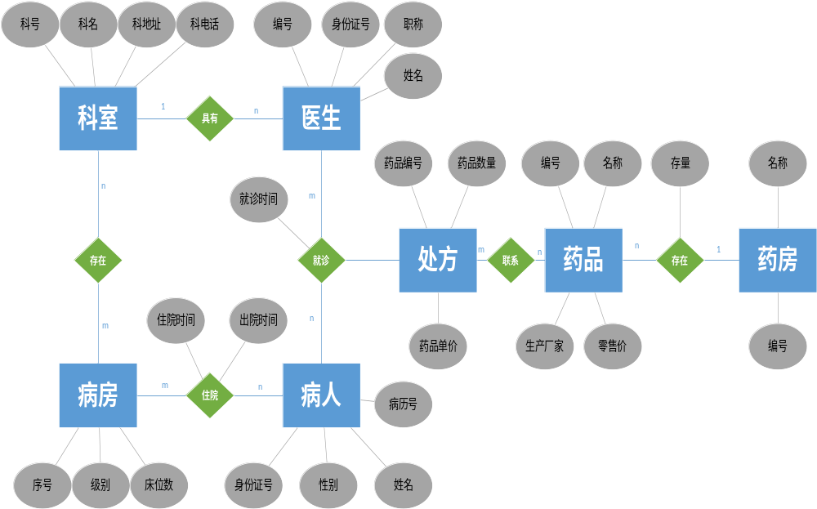

4 逻辑模型设计

4.1 逻辑模型设计的方法
由概念模型转化为逻辑模型设计的基本方法，可参考教材。

4.2 逻辑模型实现
药房（编号，名称）
药品（名称，编号，零售价，生产厂家）
存在（药房编号，药品编号，存量）
科室（科号，科名，科地址，科电话）
病房（病房号，级别，床位数）
医生（编号，身份证号，职称，姓名所属科室号）
病人（病历号，姓名，性别，身份证号）
存在（科室号，病房号）
住院（病历号，病房号，住院时间，出院时间）
就诊（医生编号，病历号，就诊时间，处方单号）
处方（药品编号，药品数量，药品单价）

4.3 数据完整性约束定义
根据上面的关系模式，应给出数据库的完整性约束。
（红色标记为主码，蓝色标记为外码）
药房（编号，名称）
药品（名称，编号，零售价，生产厂家）
存在（药房编号，药品编号，存量）（药房编号，药品编号，存量）
科室（科号，科名，科地址，科电话）
病房（病房号，级别，床位数）
医生（编号，身份证号，职称，姓名所属科室号）
病人（病历号，姓名，性别，身份证号）
存在（科室号，病房号）（科室号，病房号）
住院（病历号，住院时间，病房号，出院时间）
（病历号，住院时间，病房号，出院时间）
就诊（医生编号，病历号，就诊时间，处方单号）
（医生编号，病历号，就诊时间，处方单号）
处方（处方号，药品编号，药品数量，药品单价）

5 物理模型实现
此处给出在SQL Server中调试正确的数据库及表和相关定义的SQL语句。
1.创建数据库
create database 校医院数据库系统
2.创建表
/*--------------------------------------------
Task：校医院数据库系统表格创建
Author:李伟康_1240069
Time:2014-05-14
----------------------------------------------*/
--1.药房（编号，名称）
create table 药房(
药房编号 int primary key,--主码
药房名称 varchar(50)
)

--2.药品（编号，名称，零售价，生产厂家）
create table 药品(
药品编号 int primary key,--主码
药品名称 varchar(50),
药品零售价 money,
生产厂家 varchar(50)
)

--3.存在_1（药房编号，药品编号，存量）
create table yf_yp(
yf_num int,
yp_num int,
store int,
--主码定义
primary key(yf_num,yp_num),
--外码定义
foreign key(yf_num) references yf(yf_num),
foreign key(yp_num) references yp(yp_num),
)

--4.科室（科号，科名，科地址，科电话）
create table 科室(
科号 int primary key,--主码
科名 varchar(50),
科地址 varchar(50),
科电话 varchar(50),
)

--5.病房（病房号，级别，床位数）
create table 病房(
病房号 int primary key,--病房号
病房级别 varchar(50) default '普通病房',
病房床位数 int default 4,
--添加check约束
check (病房级别 in('普通病房','重症监护病房','隔离病房')),
check (病房床位数 =1 or 病房床位数=2 or 病房床位数=4)
)

--6.医生（编号，身份证号，职称，姓名，所属科室）
create table 医生(
医生编号 int primary key,
医生身份证号 varchar(50),
医生职称 varchar(50) default '医师',
医生姓名 varchar(50),
所属科室 int foreign key references ks(ks_num),
--添加check约束
check(医生职称='医师' or 医生职称='专家'),
)

--7.病人（病历号，姓名，性别，身份证号）
create table 病人(
病历号 int primary key,
病人姓名 varchar(50),
病人性别 varchar(50),
病人身份证号 varchar(50),
--添加check约束
check (病人性别 in('男','女')),
)

--8.存在_2（科室号，病房号）
create table ks_bf(
ks_num int,
bf_num int,
--主码定义
primary key(ks_num,bf_num),
--外码定义
foreign key(ks_num) references ks(ks_num),
foreign key(bf_num) references bf(bf_num),
)

--9.住院（病历号，病房号，住院时间，出院时间）
create table 住院信息
(
病人病历号 int,
病人病房号 int,
住院时间 datetime,
出院时间 datetime,
--主码定义
primary key(病人病历号,住院时间),
--外码定义
foreign key(病人病历号) references 病人(病历号),
foreign key(病人病房号) references 病房(病房号),
)

--10.处方信息（处方单号，药品编号，药品数量，药品单价）
create table 处方信息(
处方单号 int primary key,
处方药品编号 int,
药品数量 int,
药品单价 money,
--外码定义
foreign key (处方药品编号) references 药品(药品编号),
)

--11.就诊信息（医生编号，病历号，就诊时间，处方单号）
create table 就诊信息
(
就诊医生编号 int,
就诊病历号 int,
就诊时间 datetime,
就诊处方单号 int,
--主码定义
primary key(医生编号,病历号,就诊时间),
--外码定义
foreign key(就诊医生编号) references 医生(医生编号),
foreign key(就诊病历号) references 病人(病历号),
foreign key(就诊处方单号) references 处方信息(处方单号),
)
3.创建登录及用户
create login WaveLi
with password='00100100',
default_database=My_Product;
create user WaveLi for login WaveLi
4.创建触发器
--1.创建触发器
create trigger trigger_1
on 处方信息
after update
as
begin
update 药房
set 药房药品数量 = 药房药品数量 - (select 药品数量 from updated )
where 药房药品编号=(select i药品编号 from updated)
end

总结
通过本次课程设计，我更加深入的了解到了数据库设计的各种方法，了解到了需求分析的主要内容，以及概念结构设计、逻辑结构设计、物理结构设计中需要特别注意的地方，以及概念结构设计、逻辑结构设计、物理结构设计之间的关系及设计方法，使得更好的理解课本知识，学以致用，但设计过程中遇到了各种各样的问题，由于我们教学过程中比较注重前面部分的基础知识学习，所以系统的数据库设计方法反而不是很清楚，所以很多知识不是很理解，加上时间有限，设计出来的系统难免出错，我想以后应该多做一些系统，这样应该会更加的理解。

参考文献
参考书：《SQL SERVER 数据库开发经典案例解析》
《SQI SERVER 2010管理及应用系统开发》
作者：李晓喆 张晓辉 李祥胜

